**DG Motor SPRL**

* Acceuil
* Showroom

**L'univers Volkswagen**

* Histoire
* News
* MyVolkswagen

**Actualité**

**[Le Salon de l'auto](http://salon.volkswagen.be/fr)**

[[](http://salon.volkswagen.be/fr)](http://salon.volkswagen.be/fr)

**[Découvrir la gamme et ses promotions](http://offers.volkswagen.be/fr/particulier)**

[[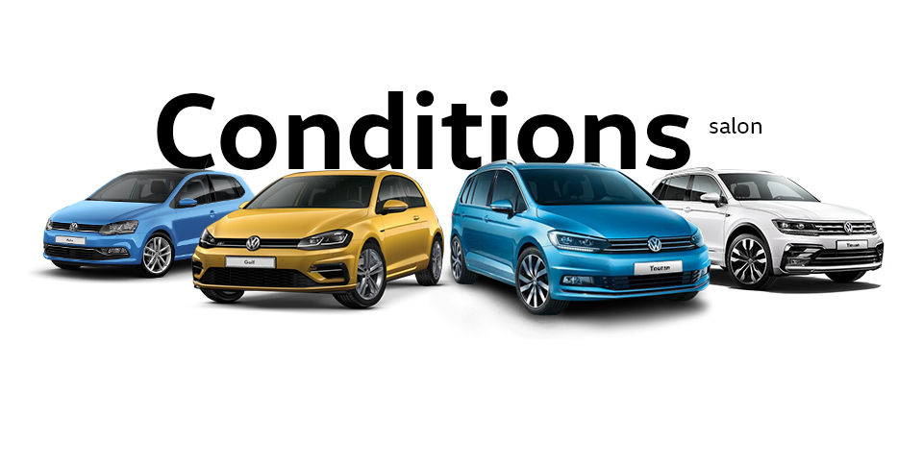](http://offers.volkswagen.be/fr/particulier)](http://offers.volkswagen.be/fr/particulier)Par De Guglielmo Roberto Haut de page